«ΒΕΛΤΙΩΣΗ ΣΥΓΧΡΟΝΩΝ ΥΠΟΔΟΜΩΝ ΤΟΥ ΕΛΛΗΝΙΣΤΙΚΟΥ ΘΕΑΤΡΟΥ ΤΟΥ ΔΙΟΥ»

Το έργο «Βελτίωση σύγχρονων υποδομών του ελληνιστικού θεάτρου του Δίου» εντάχθηκε στο Ταμείο Ανάκαμψης και Ανθεκτικότητας με Κωδικό ΟΠΣ ΤΑ 5174114, με προϋπολογισμό 171.240,00€ και χρηματοδότηση από το Πρόγραμμα Δημοσίων Επενδύσεων (ΠΔΕ) 2022, στη ΣΑΤΑ 014.
Το θέατρο του Δίου βρίσκεται στα νότια της πόλης και στα δυτικά του χώρου των ιερών. Για πρώτη φορά εντοπίστηκε από τον Leake το 1806 και αργότερα (το 1928) από τον Γ. Σωτηριάδη, ενώ οι πρώτες δοκιμαστικές τομές πραγματοποιήθηκαν από τον Γ. Μπακαλάκη. Ουσιαστική ανασκαφή άρχισε το 1973 από τον Δ. Παντερμαλή, η οποία συνεχίστηκε μέχρι το 1992 από τον Γ. Καραδέδο και έχει αποκαλύψει την ορχήστρα με τον πέτρινο αποχετευτικό αγωγό που την περιβάλλει, ένα μεγάλο μέρος του κοίλου και των παρόδων, την χαρώνεια κλίμακα, την κοίτη της ξηλωμένης θεμελίωσης του μαρμάρινου προσκηνίου και το μεγαλύτερο μέρος του κτηρίου της σκηνής.
Πρόκειται για ένα θέατρο ελληνιστικό, του οποίου η θέση έξω από την πόλη σε σχέση με τα ιερά, το μέγεθος του και η επιμελημένη κατασκευή του δείχνουν τη σημασία του για την ιερή πόλη των Μακεδόνων και επιβεβαιώνουν τις ιστορικές μαρτυρίες για «τέλεση σκηνικών αγώνων και πανηγύρεως».
Το θέατρο του Δίου έχει μια τυπικά ελληνιστική διάταξη, με την ιδιομορφία ότι δεν βρίσκεται στην κατάλληλα διαμορφωμένη πλαγιά ενός φυσικού λόφου, όπως κατά κανόνα συμβαίνει στα ελληνικά θέατρα. Όλο το θέατρο (κοίλο και σκηνή) έχει κατασκευαστεί σε ένα αρχικά ελαφρά κεκλιμένο έδαφος, που διαμορφώθηκε κατάλληλα με μερική αποχωμάτωση και με τεχνητή επίχωση από φερτό υλικό. Άλλη ιδιομορφία του θεάτρου, αποτελούν οι βαθμίδες των καθισμάτων του κοίλου, οι οποίες είναι κατασκευασμένες από ειδικές πλίνθους, διαστάσεων 50χ50χ6,5εκ.
Ως προς τις φάσεις του θεάτρου, υπάρχουν δυο ελληνιστικές, από τις οποίες η μια θα πρέπει να σχετίζεται με την βασιλεία του Φιλίππου Β' και μια όψιμη ρωμαϊκή, πολύ πρόχειρη, η οποία είναι μεταγενέστερη από την αποξήλωση του από τους Ρωμαίους.
Το ελληνιστικό θέατρο του Δίου βρίσκεται στην πλήρη κυριότητα του ελληνικού δημοσίου και συγκεκριμένα του Υπουργείου Πολιτισμού και Αθλητισμού.
Το υλοποιούμενο έργο αφορά στη βελτίωση των σύγχρονων υποδομών του ελληνιστικού θεάτρου του Δίου, οι οποίες δημιουργήθηκαν αρχικά το 1991 και στη συνέχεια συμπληρώθηκαν 2008-2009. Πιο πρόσφατα, το 2019, έγινε προσπάθεια βελτίωσης των -φθαρμένων από την πολυετή έκθεση στις καιρικές συνθήκες- υποδομών του θεάτρου με αντικατάσταση των φθαρμένων σύγχρονων ξύλινων εδράνων σε δύο (από τις επτά) κερκίδες του, με χρηματοδότηση της Πιερικής Αναπτυξιακής Α.Ε. Ο.Τ.Α, στο πλαίσιο του προγράμματος "Intereg-B Mediterranean (Med) Cooperation Programme 2014-2020".
Το ελληνιστικό θέατρο του Δίου, χωρητικότητας 3500 θεατών, αποτελεί το κέντρο της θερινής πολιτιστικής ζωής της Πιερίας, ιδιαιτέρως μέσω της πληθώρας των εκδηλώσεων που διοργανώνει ο «Οργανισμός Φεστιβάλ Ολύμπου», αλλά και των πανελλήνιων μαθητικών θεατρικών παραστάσεων "Ολύμπια εν Δίω".
Το υλοποιούμενο έργο θα συμβάλει καθοριστικά στην εύρυθμη λειτουργία του θεάτρου, μέσω των υλοποίησης των παρακάτω εργασιών:
- Αντικατάσταση των φθαρμένων σύγχρονων ξύλινων εδράνων του θεάτρου στις πέντε –από τις επτά συνολικά- κερκίδες του θεάτρου με νέα ξύλινα έδρανα.
- Βελτίωση των ηλεκτρολογικών εγκαταστάσεων με την αντικατάσταση του υφιστάμενου φθαρμένου επίγειου δικτύου παροχής ηλεκτρικού ρεύματος, την αντικατάσταση των οκτώ (8) προβολέων φωτισμού και την τοποθέτηση φωτισμού ασφαλείας στην κλίμακα ανόδου προς το κοίλο και στις κλίμακες μεταξύ των κερκίδων και τέλος με την στέγαση του πίνακα ηλεκτροφωτισμού σε Pillar εξωτερικού χώρου.

- Διαμόρφωση νέας θέσης για θεατές ΑμεΑ στο βόρειο άκρο του κοίλου, με τοποθέτηση μεταλλικής ράμπας, σημειακή διαμόρφωση των σύγχρονων εδράνων και αντικατάσταση του φθαρμένου ξύλινου προστατευτικού κιγκλιδώματος στην υφιστάμενη θέση ΑμεΑ.

Το έργο/δράση υλοποιείται στο πλαίσιο του Εθνικού Σχεδίου Ανάκαμψης και Ανθεκτικότητας «Ελλάδα 2.0» με τη χρηματοδότηση της Ευρωπαϊκής Ένωσης – NextGenerationEU.

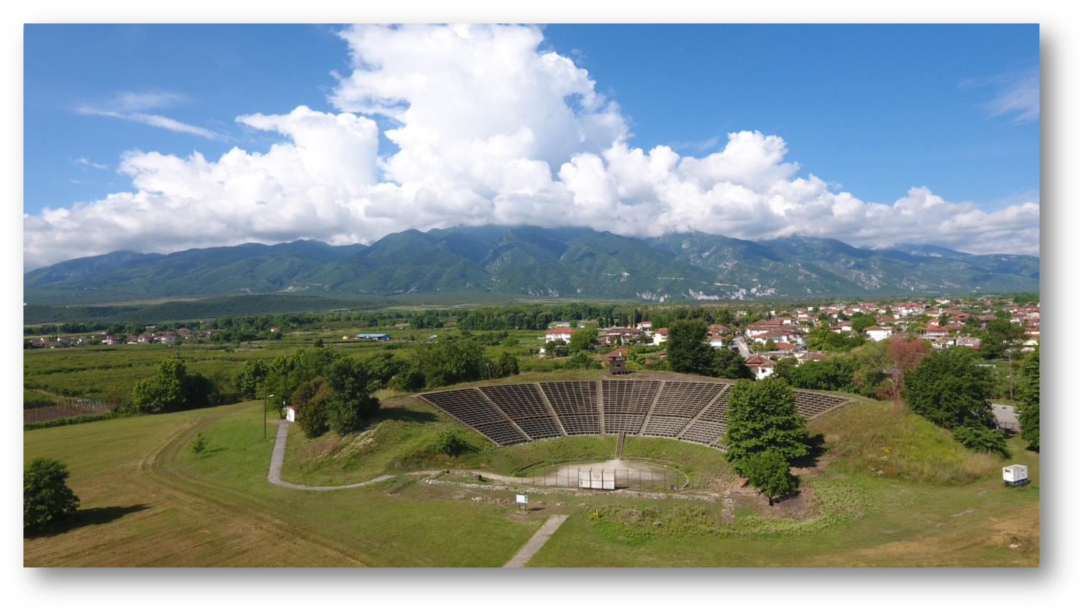Το ελληνιστικό θέατρο του Δίου με φόντο τον Όλυμπο.

